管理体系审核记录表
过程与活动、  抽样计划 | 涉及条款 | 受审核部门：综合部（业务） 主管领导：刘美刚 陪同人员：朱林 | 判定
 |  | 审核员：姜海军 审核时间：2022.5.21 远程审核沟通工具：微信
审核条款：QMS: 8.1运行策划和控制、8.2产品和服务的要求、8.3设计开发、8.5.1销售和服务提供的控制、8.5.2产品标识和可追朔性、8.5.4产品防护，
E/OMS: 6.1.2环境因素/危险源辨识与评价、8.1运行策划和控制，
运行策划和控制 | Q8.1 | 公司对产品的销售及安装调试过程进行了策划，过程策划包含了铸造机械（抛丸清理机）的销售及调试、安装所需要达到的质量目标和要求。  执行标准商品经营服务质量管理规范GB/T 16868-2009、JB/T 8355—1996抛喷丸设备 通用技术条件、ZB J61 008—1989单钩抛丸清理机 技术条件、ZB J61 010—1989通过式抛丸清理机 技术条件和客户要求等。  编制了相应的过程文件：  （1）编制了销售服务流程：招投标/业务洽谈 → 合同评审 → 采购 → 进货检验 → 安装调试→验收→交付；  （2）制定了作业指导书《销售过程管理程序QP-15》；  （3）规定了产品的检验验收准则，并制定了相应的检验规范；  （4）销售各过程填写有产品检验记录、销售过程检查记录、销售服务检查记录、产品销售服务质量检查报告、销售服务过程检查记录表、试车记录、验收报告、安装调试及售后服务客户确认报告等各种监视和测量记录；  （5）资源的提供（包括场所、人力、物力、设备设施等）。  产品运输过程外包，按照Q8.4的要求进行控制。  到目前为止，组织运行没有变更，问其有关要求，基本了解。  该公司销售服务提供过程策划符合要求。
产品和服务的设计和开发不适用确认 | Q8.3 | 公司只负责按常规销售模式进行铸造机械（抛丸清理机）的销售及调试、安装，不需要再设计开发，因此将ISO9001：2015标准“8.3产品和服务的设计和开发”的要求确认为不适用，该不适用不影响组织确保产品和服务合格以及增强顾客满意的能力或责任，删减适宜。
产品和服务的要求 | Q:8.2 | 综合部负责人刘美刚介绍沟通方式：主要是电话、上门拜访、资料传递、招投标会、交流会等形式宣传本公司有关产品及公司的有关信誉等。  针对合同洽谈、签订、履行过程中的问题、顾客投诉或反馈，及时电话联系，明确各自的要求，及时处理，暂未发生顾客投诉情况。  目前沟通效果良好。  公司主要通过市场调查、客户的走访、交流会等了解市场的需求状态。主要以订单、合同、电话等形式确定与产品有关的要求，均已保存或进行相应的记录。  销售人员接到顾客的合同/订单后及时在企业微信群内发布信息，总经理组织人员进行合同评审，没有异议后才签订合同，合同以加盖公章的方式作为已评审的证据。  抽查2022.2.25日与青岛豪特达机械有限公司签订的QH3320滚筒式抛丸机销售合同，有详细的价格，交付方式、交付时间、结算方式、安装调试要求、双方权利义务，协议由公司代理人刘美刚签字盖章。  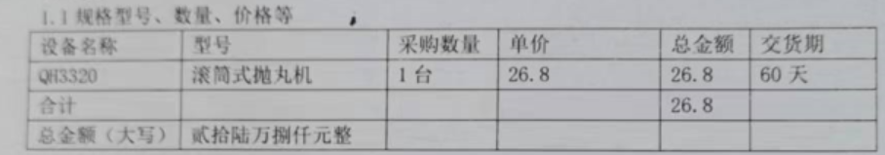  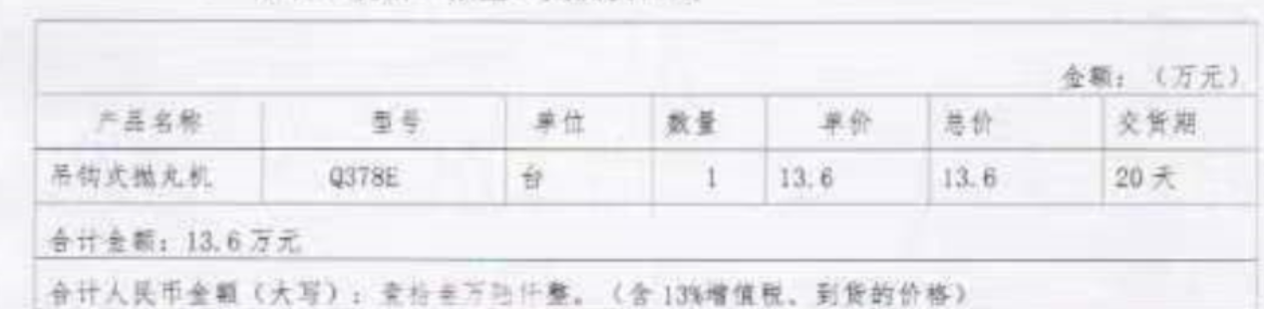  抽查2022.4.14日与北京金万众机械科技有限公司签订的Q378E吊钩式抛丸机销售合同，有详细的价格，交付方式、交付时间、结算方式、安装调试要求、双方权利义务，协议由公司代理人刘美刚签字盖章。  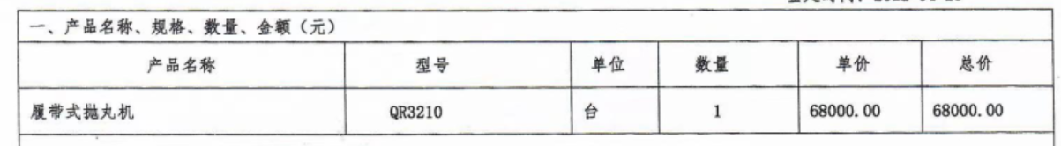  抽查2022.4.26日与包头市合智工贸有限公司签订的QR3210履带式抛丸机销售合同，有详细的价格，交付方式、交付时间、结算方式、安装调试要求、双方权利义务，协议由公司代理人刘美刚签字盖章。  管理手册对产品和服务要求的识别和更改进行了策划和规定。  经过查阅企业订单文件，并与综合部负责人进行沟通，目前暂无产品和订单变更的情况；后续经营中，如出现有产品和订单要求的变更，将按照文件规定要求进行控制。  基本符合要求。
销售和服务提供的控制 | Q：8.5.1 | 公司编制并执行《销售过程管理程序QP-15》等。  查看营销工作情况：  1.作业文件/管理制度规定了服务提供特性和验收标准，合同的洽商、评定和签订，售后服务保证，客户投诉的处置以及销售人员的产品知识业务能力的要求。文件可以指导销售过程的进行。  2.资源配置齐备，设施设备可以满足要求。  3.查看销售合同都进行了评审、加盖了公司公章，参见Q8.2工作单。  4.提供有产品检验记录表、产品合格证、安装调试验收报告，参见Q8.6工作单。  5.管理人员以及业务员、质检员、安装调试操作工、库管员都经过了培训，能力满足要求，电工及电焊工有资格证。  6.公司将销售过程定为需要确认的过程。查有《销售过程确认记录表》，2022.2.14日对销售过程的人员、机械设备、材料、控制方法、工作环境等方面进行了过程确认，结论：可以满足过程能力的需求、提供合格的服务。确认人员：刘美刚。  7.制定了销售过程管理程序等，规定了操作的步骤、方法、注意事项等，以防止人为错误。  8.所有的产品都必须经安装调试验收合格后方可交付。技术服务部负责产品交付和交付后活动的实施，并负责联系售后服务。发货前由综合部开具发货单，依据发货单发货，随货同行有产品合格证，公司负责联系货运交付到指定地点。售后服务由技术服务部人员按照售后服务规范执行，去客户现场安装调试，具体见技术服务部审核记录。  组织销售服务过程的控制符合标准规定的要求。
产品标识和可追朔性 | Q8.5.2 | 在《管理手册》中规定公司向顾客提供商品时采取适当措施，确保商品在采购到销售过程中均被明确标识，包括商品名称、种类、规格等信息及销售记录和票据等追溯查阅信息。  部门介绍公司实行零库存管理，产品验收合格后在供方处仓库处直接发货，产品通常保留厂家外包装、标签、合格证等方式对产品进行标识，产品附有“合格证”有产品名称、型号、日期、质检人员代号等信息。产品外包装上有产品名称、规格型号、生产单位、数量等。根据采购单、合同订单编号，检验记录等可以进行追溯。  产品标识管理基本符合标准要求，并满足实际需要。
产品防护 | Q8.5.4 | 企业对产品搬运、包装、贮存、运输以及交付等过程的防护实施控制：  综合部经理介绍公司无固定仓库，业务员/检验员在供方处仓库验收合格后直接发货，使用适宜的搬运工具，采用合理的搬运方法，做好产品防护，防止丢失和损坏。包装人员核对产品外观、数量、包装、合格证，保持产品外观清洁、完整，用防震材料添紧，避免相互碰撞造成破损，与运输方签订运输协议，保证产品运输质量，并对运输质量进行跟踪监督。  部门介绍公司自体系运行以来，未发生由于产品防护不当导致产品质量事故的情况，防护措施能够满足要求。  产品防护能够按照策划的要求实施，满足策划的要求。
环境因素、危险源辨识与评价 | EO6.1.2 | 综合部按照《环境因素识别及评价控制程序QP-03》、《危险源辨识、风险评价和控制措施的控制程序QP-04》对办公过程和铸造机械（抛丸清理机）的销售服务过程的环境因素、危险源进行了辨识，辨识时考虑了三种时态：过去、现在和将来，和三种状态：正常、异常和紧急。  查“环境因素评价台帐”，识别了综合部在办公、采购、销售、相关方等各有关过程的环境因素，包括办公用纸的消耗，生活垃圾的排放，废纸、废报纸的废弃，火灾，汽车尾气排放等环境因素，与上次没有变化。  查《重大环境因素清单》，涉及综合部有3项重要环境因素，包括：能源资源消耗、火灾、固体废弃物的排放。  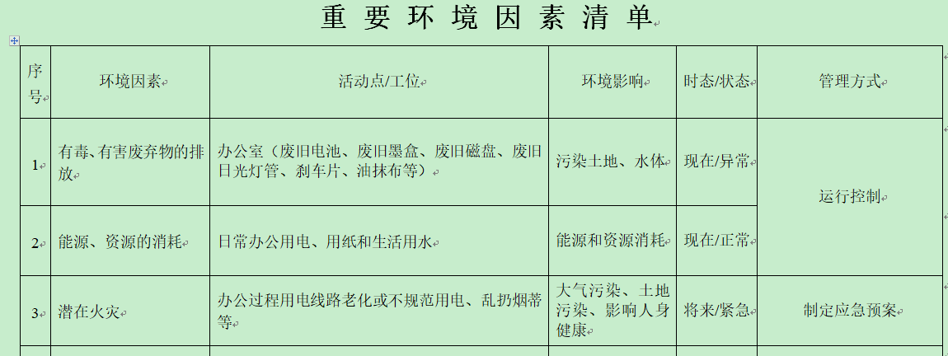  控制措施：固废分类存放、垃圾等由办公室负责按规定处置，包装物分类卖掉，日常检查、培训教育，配备有消防器材、进行应急演练等措施。  查“危险源清单”，识别了照明不足，视力疲劳，长时间坐着工作颈椎病，电线布线外漏，火灾，车辆伤害，落物砸伤等危险源，与上次没有变化。  查《不可接受风险清单》，涉及本部门的有4个不可接受风险，包括：触电、火灾、人身伤害、交通事故等。  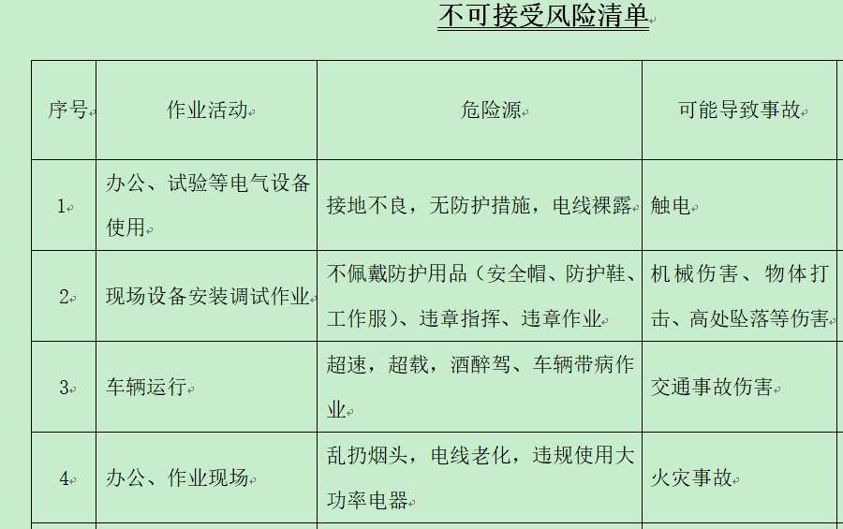  控制措施：危险源控制执行管理方案、配备消防器材、个体防护、日常检查、培训教育、应急预案等运行控制措施。  部门识别和评价基本充分，符合规定要求，运行控制参见EO8.1审核记录。
运行策划和控制 | EO8.1  EO:8.1 | 1.编制并实施《环境和职业健康安全运行控制程序QP-19》、《环境因素管理制度》、《安全管理制度》、《能源消耗管理制度》、《卫生管理制度》、《应急预案》等环境、职业健康安全控制程序和管理制度。  2.公司通过各地招标或业务洽谈进行销售，流程是招投标/业务洽谈→合同评审→采购→安装调试→验收→交付。  3.公司目前销售的产品主要是：铸造机械（抛丸清理机）等产品。以上产品全部由合格厂家提供，均有合格证和使用说明。  4.本部门办公中所产生的废弃物，由综合部统一处理。  5.对可回收的固体废弃物，一部分由厂家回收，厂家不回收的公司统一回收再利用或由物资回收公司处理，不可回收的废弃物由公司综合部统一处理，部门不单独处理。  6.办公及生活污水排放至市政管道；办公及销售活动无噪声、无废气产生。  7.办公室内主要是电的使用，电器有漏电保护器，经常对电路、电源进行检查，没有露电现象发生。  8.提供了重点管理相关方一览表，把公司的产品供应商等相关方列入重点管理，综合部向相关方发放2022年1月22日的《告相关方书》，显示的内容中包括公司的环境方针、职业健康安全方针，对物资运输的要求，对车辆的要求，物资装卸要求，进入本公司的要求等告知了相关方并提供了《相关方环境管理文件发放清单》，对产品供应商、运输外包方等相关方发放了告知书。上次审核不符合已关闭。  10. 企业无仓库，在供方处直接发货，要求装运人员必须穿戴劳动防护用品，注意安全防护，合理使用搬运工具，装卸完成及时清理垃圾打扫卫生。  11.为主要长期员工上社保，查到了2022年3月份社保参保证明。  12.外出业务洽谈时避免酗酒和吃生冷食物，打疫苗，注意做好疫情防护。  部门运行控制基本符合要求。
应急准备和响应 | EO8.2 | 制定实施了《应急准备和响应控制程序QP-20》，制定了火灾、触电等应急预案。内容包括：目的、适用范围、职责、应急处理细则、演习、必备资料等。  2022.3.18日参加了由综合部组织的消防演练。  查看综合部办公区有灭火器，状态有效。  体系运行至今未发生紧急情况。

说明：不符合标注N

